Filosofía y Psicología
Guía de actividades No. 7 para realizar en casa
3ro Medio D-E-F

Nombre: | Curso: |  | Fecha:
Objetivos:  OA1: Describir las características del quehacer filosófico, considerando el problema de su origen y sentido, e identificando algunas de sus grandes preguntas y temas. | Contenidos:  Conductismo y objetividad  - Objetivos del conductismo  - ¿Cómo nace el conductismo? |  | Habilidades:  Comprender  Analizar  Asociar  Definir  Reflexionar  Deducir  Inferir  Argumentar
INSTRUCCIONES GENERALES:
- Lea atentamente las instrucciones de la actividad y analice la gestión de su trabajo a partir de lo que describe el texto en conjunto con su propia reflexión y creatividad.
- Si le falta espacio para responder la actividad, ocupe el reverso de la hoja.
#QUÉDATEENCASA |  | Si tiene dudas consulte vía mail a rcarrillo@sanfernandocollege.cl  Horario de atención: Lunes, martes y miércoles. De 10:00 a 12:00hrs.  No olvides incorporar tu nombre, curso y consulta correspondiente.  Atte. Profesora Rosa Carrillo.

Queridos y queridas estudiantes, en vista de la actual situación en la que nos encontramos como sociedades seguiremos por algún tiempo más con el formato de guías.
En esta ocasión, estas irán acompañadas de material de apoyo que pueden revisar en mi canal de Youtube.
https://www.youtube.com/channel/UCn_5ZHV290mqTOBQTrILtUA?view_as=subscriber

En vistas de que se ha modificado la realización de guías para el descanso de la comunidad y enfoque mental en el cuidado personal por la pandemia, estas serán las próximas fechas de entrega de guías.

- 8 de Junio: ENTREGA GUÍA 6
- 15 de Junio: ENTREGA GUÍA 7
*HASTA LAS 18:00 HRS.
¡Un abrazo, cuídense y espero que estén muy bien!

CONDUCTISMO Y OBJETIVIDAD

Como vimos en la línea de tiempo de la guía anterior, el Conductismo aparece a mediados de 1910-1920, 1913 para dar una fecha más específica, como reacción frente a la psicología de la introspección. Los defensores de esta teoría piensan que es necesario cambiar el objeto de estudio; en lugar de la conciencia éste debería ser la conducta observable.

No me interesa si no ponen atención. ¡Sólo repitan lo que digo!
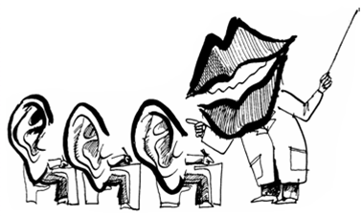
Conducta observable refiere a definir una persona por el comportamiento que de ella se vea, sin tomar en cuenta los procesos internos del comportamiento que se estudia.

Objetivo del conductismo

En medio de una competencia por valorizar los conocimientos humanos desde lo observable y lo medible (como lo son las matemáticas, la biología, la física, etc.) la psicología no se quedó atrás. Su objetivo principal no sólo fue la investigación de la conducta humana, sino que este interés contaba con muy poca voluntad para generar una mejoría a las personas, teniendo como fin sólo el estudio de la conducta. Además, uno de los objetivos principales que se persigue con el Conductismo, es hacer de la psicología una Ciencia Natural, y como tal, debería tener métodos que permitan observar y medir variables.
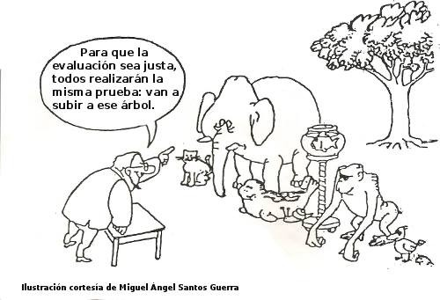

¿Cómo nace el conductismo?

El conductismo es una corriente de la psicología inaugurada por John B. Watson (1878-1958) que defiende el empleo de procedimientos estrictamente experimentales para estudiar el comportamiento observable (la conducta) y niega toda posibilidad de utilizar los métodos subjetivos como la introspección. Su fundamento teórico está basado en que a un estímulo le sigue una respuesta, siendo ésta el resultado de la interacción entre el organismo que recibe el estímulo y el medio ambiente. Considera que la observación externa es la única posible para la constitución de una psicología científica.

El enfoque conductista en psicología tiene sus raíces en el asociacionismo de los filósofos ingleses, así como en la escuela de psicología estadounidense conocida como funcionalismo y en la teoría darwiniana de la evolución, ya que ambas corrientes hacían hincapié en una concepción del individuo como un organismo que se adapta al medio (o ambiente).

Actividad: Análisis y adaptación.
La siguiente imagen muestra una propuesta de cómo se vería el ser humano en el futuro según la adaptación de este al medio ambiente que habita actualmente.

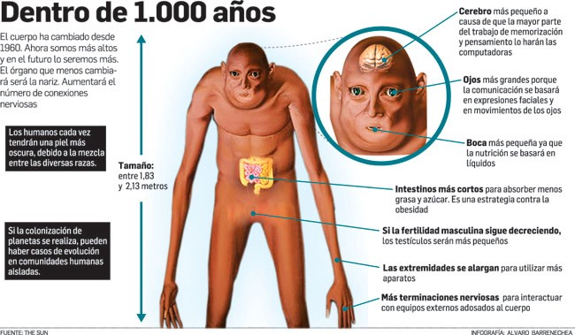

Tomando en cuenta los diferentes medios bajo el cual se desenvuelven las chilenas y chilenos (por ejemplo: oficinistas, temporeros, empresarios, extranjeros, veganos, protestantes, futbolistas, madres solteras trabajadoras), detalle (y dibuje si así usted lo desea) al menos 3 tipos de seres humanos chilenos en el futuro a partir de la conducta observable de ellos según su estilo de vida.

Tipo 1. Características:________________________________________________________________________________________________________________________________________________________________________________________________________________________________________________________________________________________
Tipo 2. Características:________________________________________________________________________________________________________________________________________________________________________________________________________________________________________________________________________________________
Tipo 3. Características:________________________________________________________________________________________________________________________________________________________________________________________________________________________________________________________________________________________

Adaptémonos para mantenernos sanos y sanas frente a la actual pandemia

